Затверджую

Начальник кафедри інформаційних технологій та систем електронних комунікацій

____________Олександр ПРИДАТКО

«___»__________________20 __ р.

**МЕТОДИЧНА РЕКОМЕНДАЦІЯ ДО ЛАБОРАТОРНОЇ РОБОТИ**

для проведення лабораторного заняття зі здобувачами освіти 1-го курсу спеціальності 122 «Комп’ютерні науки» з дисципліни «Основи WEB-розробки»

**Практичне заняття 1.1:** «Робота з VS code. Створення базової сторінки. Основні теги та їх використання »

**Мета:** Здобути навики щодо роботи в середовищі VS code. Створення проекту з базовими налаштуваннями. Зрозуміти поняття тегів. Навчитися використовувати базові теги і навчитися маніпулювати з їх допомогою різними об’єктами на сторінці.

**Час:** 2 година

**Місце заняття:** комп’ютерна лабораторія

**Матеріальне забезпечення:**

- ПК з відповідним ПЗ (Visual studio code) та доступом до мережі Internet;

- Методичні рекомендації щодо виконання практичної роботи.

**Після практичного заняття здобувачі освіти повинні:**

**вміти**: створювати документи в середовищі VS code. Вміти створити базову сторінку HTML. Вміти використовувати теги для маніпулювання різним контентом на веб-сторінці.

**знати:** Що таке мова HTML. Як працюють теги та якими властивостями вони володіють.

**Література:**

1. Віртуальне навчальне середовище ЛДУ БЖД «Віртуальний університет» [Електронний ресурс]. – Доступний з : http://virt.ldubgd.edu.ua/course/view.php?id=1771

**План заняття:**

1. Знайомство з середовищем VS code. Його налаштування

2. Огляд основних тегів для маніпулювання текстом та теги для створення блоків.

3. Видача завдання на практичну роботу.

**1. Знайомство з середовищем VS code. Його налаштування**

Розпочнемо з того, що таке *HTML*. *HTML* – це мова, якою здійснюється розмітка документів для перегляду вебсторінок у браузері. Браузери отримують документ від сервера або відкривають з локального диска, після цього інтерпретують код і відповідним чином відображають його на екрані монітора.

Ми почнемо нашу роботу з створення *HTML* документа. Працювати ми будемо в середовищі *visual studio code*. В ньому ми будемо створювати документи з відповідним розширенням, та маніпулювати ними.

Ви можете завантажити *visual studio code* з офіційного сайту.

Після того, як ви завантажили та встановили програми можна переходити до роботи. Для полегшення роботи, давайте встановимо декілька розширень:

1. Live server.

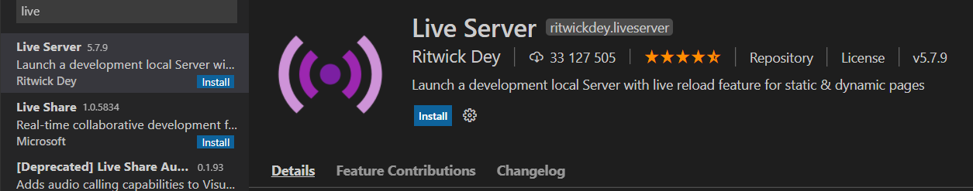

1. Auto rename tag

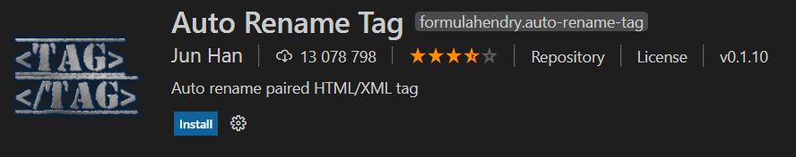

1. Auto close tag

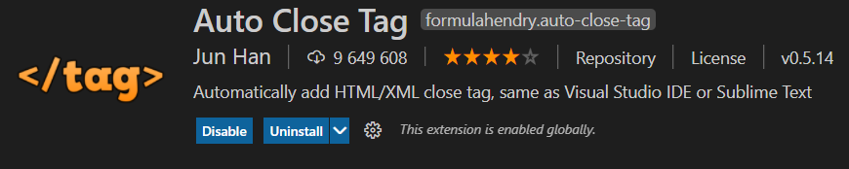

1. Auto complete tag

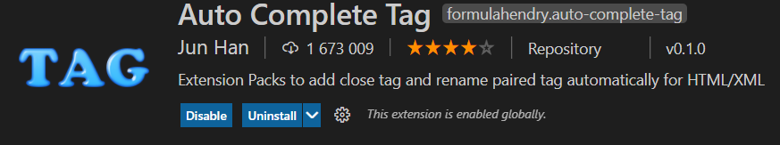

*Live server* буде потрібен нам пізніше для відображення результату введеного нами коду.

Перед тим, як створити документ, нам потрібно створити папку в якій буде міститись наш проект, а також вказати шлях до неї. Це ми робимо клацнувши на кнопку *Open folder*:

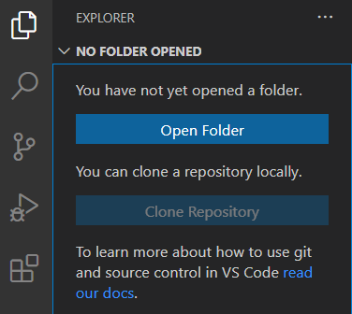

Після вибирає папку з нашим проектом. Вибравши папку можемо переходити до створення документу *HTML*. Це відбувається таким чином:



Для спрощення процедури створення проекту, можна застосувати команду “*!*”. Це дозволить вам розгорнути вже готовий проект зі стандартними параметрами.

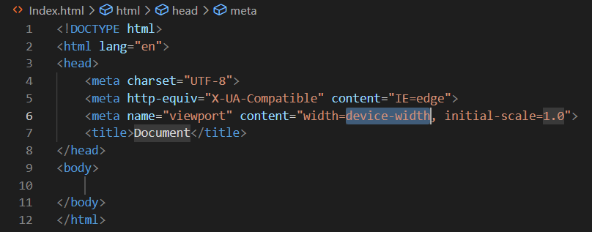

Для правильної інтерпретації контенту, ми застосовуємо теги(*tag*). Теги - це спеціальна оболонка, яка допомагає нашому браузеру правильно відображати контент.

Як ми бачимо з малюнка вище, наш документ складається з декількох основних частин. *DOCTYPE* вказує на те, що наш документ є *html* документом. Після цього вказана основна мова: *lang=”en”*, після йде голова нашого проект: *<head>*.В хеді записується основна службова інформація про сотрінку. Там присутні метатеги назва вашого документу, а також там можна записати стилі для різних об’єктів сторінки. Під головою проекту знаходиться тіло проекту *<body>* , в якому ми розміщаємо основний контент сторінки.

**2. Огляд основних тегів для маніпулювання текстом та теги для створення блоків**.

Тепер давайте перейдемо безпосередньо до базових тегів, які ми можемо застосувати. Одним з найбільш використовуваних тегів, є текстовий тег *<p>*. В цей тег ми записуємо основну текстову інформацію. Ми можемо записати текст і в інші теги, але основним для тексту вважається *<p>*.





Є тег <h1>. Тегів такого типу є 6: від <h1> до <h6>. Ці теги використовуються для створення заголовків. Тег <h1> дає найбільший розмір тексту та <h6> дає найменший. <h1> використовується для створення вашого головного заголовку для сайту. Його бажано застосовувати до одного разу, тег <h2> бажано застосовувати декілька раз і всі решта вже більше.

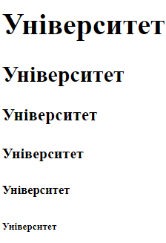

Теги завжди є відкриваючими та закриваючими: <p> (відкриваючий) та </p> (закриваючий). Але є декілька винятків, які мають тільки один тег. Для прикладу тег <br> створює пробіл між текстом.

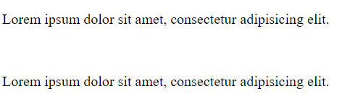

Тег <hr> робить те саме що й <br> але добавляє ще риску.

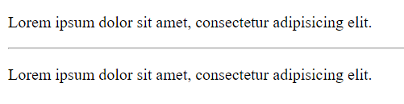

Є декілька тегів з допомогою яких можна стилізувати текст:

Тег <b> дозволяє зробити текст жирнішим.





Тег <i> дозволяє виділити текст курсивом.





Тег <small> дозволяє зробити текст трохи меншим за його базовий розмір.



Тег <s> дозволяє створити закреслений текст, для виділення того, що вже не є дійсним.



Тег <ins> дозволяє створити підкреслення для тексту.



Тег <sup> дозволяє зробити нам запис підняття до степеня.





Тег <sub> дозволяє зробити нам запис опущення до логарифму.





У верстці існує два типи елементів: блочний та лінійний. До блочних елементів відносяться такі елементи, як <div>, а до лінійних відносяться такі елементи як <span>. Неозброєним оком тяжко побачити чітку різницю між ними. Блочні елементи займають всю ширину сторінки, а висоту в залежності від контенту. Лінійні елементи, в свою чергу, займають і висоту і ширину в залежності від контенту.

Так виглядає тег <div>:





А так тег <span>:





Як ми бачимо на зображеннях, тег <div> займає всю ширину сторінки, тому кожен наступний блочний елемент розташовується під попереднім. На відміну від блочного елементу, лінійний елемент не займає всю ширину, тому він розташовуватись зразу після попереднього лінійного елементу. Лінійні елементи хоч і виглядають на перший погляд більш ефективними, але вони володіють великим рядом обмежень в порівнянні з блочними елементами.

Тег <a> відповідає за створення гіперпосилання.





При записі тегу <a> нам потрібно вписати параметр href в якому ми записуємо повну адресу сайту чи сторінки на яку буде відбуватись посилання. В даному випадку це посилання на домашню сторінку google. А в середині самого тегу ми записуємо назву посилання, а саме той текст який буде відображатись на місці нашого посилання.

За допомогою тегів ми можемо створювати списки і записувати туди різні дані. Є два типи списків : нумерований список з допомогою тегу <ul> та ненумерований список з допомогою тегу <ol>.

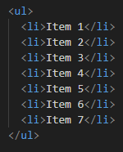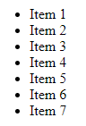

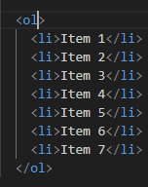 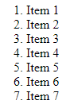

Теги <li> , які знаходяться в середині основних тегів <ul> та <ol> визначають елементи списку, тобто ті об’єкти, перелік яких ми ведемо у списку.

Для того, щоб завантажити зобоаження на веб-сторінку ми застосовуємо тег <img>.



В середині тегу <img> ми передаємо параметр src, в якому записується шлях до зображення яке потрібно завантажити, або там може бути записане посилання на сайт з якого береться, якщо ви її завантажуєте напряму з інтернету. В параметрі alt записується альтернативне значення, яке буде відображатись коли не буде доступу до зображення.

**3. Видача завдання на практичну роботу.**

Для закріплення практичної частини викладеного матеріалу із використанням середовища VS code та мови гіпертекстової розмітки HTML необхідно виконати:

1. Завантажити на ПК робоче середовище VScode з офіційного сайту. Завантажити потрібні розширення. Створити базовий документ HTML та розгорнути проект з базовими параметрами, такими як <head> та <body>.
2. Реалізувати розглянуті теги, написавши невелику статтю використовуючи тег <p>. Використати різні теги, розглянуті на занятті для редагування тексту, серед них можуть бути теги <b> для жирного тексту або <i> для виділення курсивом. Потрібно також завантажити тематичне зображення з допомогою <img> та розмістити його в межах статті.
3. Запустити проект на виконання, отримати результат.
4. Завантажити файли з HMML-кодом у відповідну категорію електронного освітнього середовища «Віртуальний університет»

Методичну розробку розробив:

Викладач кафедри ІТтаСЕК Любомир ГАЩУК

Методична розробка обговорена на засiданнi кафедри ІТтаСЕК

Протокол № ____ вiд "___" _____________ 20__ р.